Міністерство освіти і науки України
Національний технічний університет України
«Київський політехнічний інститут ім. І. Сікорського»

Кафедра інженерії програмного забезпечення в енергетиці

Практична робота № 3
з курсу: «Основи Веб-програмування»

Виконав:
студент 2-го курсу,
групи ТВ-41
Глубокий Кирило Андрійович
Посилання на GitHub репозиторій: PW3
Дата здачі: 05.04.2026

Перевірив:
Недашківський О.Л.
Київ 2026
Практична робота № 3
Мета:
Навчитися створювати HTML-форми для збору даних енергетичних об'єктів та організовувати їх обробку на сервері за допомогою Node.js та Express.

Теоретична частина
HTML-форма - елемент веб-інтерфейсу, призначений для збору та передачі даних від користувача до сервера. У сучасній веб-розробці HTML-форми виступають не просто набором полів, а структурованим інструментом з вбудованою валідацією. Використання специфічних типів даних дозволяє здійснювати первинну перевірку даних на стороні клієнта, що мінімізує кількість некоректних запитів до сервера та покращує користувацький досвід шляхом миттєвого відгуку на помилки введення.
Node.js - це кросплатформове середовище виконання JavaScript на стороні сервера. Головною особливістю Node.js є подійний цикл та неблокуюча модель введення-виведення, що дозволяє серверу ефективно обробляти велику кількість одночасних з'єднань, що є критично важливим для систем моніторингу та обліку, де дані можуть надходити від багатьох споживачів синхронно. Node.js дозволяє використовувати єдину мову програмування як для фронтенду, так і для бекенду, спрощуючи архітектуру проєкту.
Фреймворк Express - мінімалістичний та гнучкий веб-фреймворк для Node.js, який надає потужний набір функцій для розробки веб-застосунків. Він спрощує механізми маршрутизації, дозволяючи визначати обробники для різних HTTP-методів.
Об’єкт автоматизації: Лічильники
Поля форми для внесення даних щодо енергоспоживання:
- Рахунок
- ПІБ
- Адреса
- Лічильник
- Показники
- Споживання
- Валідація
Вимоги до веб-сторінки:
- Спроєктувати структуру веб-сторінки для реєстрації споживачів та моніторингу лічильника
- Розробити серверну частину на Node.js та Express для обробки запитів та збереження даних у JSON-файл
- Реалізувати динамічне відображення списку споживачів за допомогою JavaScript та Fetch API без перезавантаження сторінки
- Додати можливість ручного керування записами (кнопки збереження та видалення)
- Реалізувати автоматичне оновлення даних у журналі за допомогою таймера (setInterval)
- Додати візуальну індикацію станів (колірне кодування типів об'єктів та статуси виконання запитів)
- Забезпечити валідацію введених даних (рахунок, ПІБ, адреса) на стороні клієнта та сервера

Обґрунтування вибраних методів реалізації:
Для реалізації обрано стек з Node.js, Express та Vanilla JS.
- Node.js та Express: Обрано як серверний фундамент через їхню високу продуктивність та здатність ефективно обробляти асинхронні запити. Це дозволяє створити легковагий та масштабований сервер для реєстрації споживачів з мінімальними витратами ресурсів.
- JSON : Вибрано як формат збереження даних через його нативну сумісність із JavaScript. Це спрощує структурування інформації про споживачів та не потребує розгортання складних систем керування базами даних.
- Fetch API (AJAX): Використано для організації асинхронної взаємодії між клієнтом і сервером. Це дозволяє додавати нових споживачів та оновлювати журнал показників у реальному часі без повного перезавантаження сторінки.
- Middleware: Застосовано для автоматизації парсингу вхідних даних та швидкого налаштування доступу до статичних файлів інтерфейсу, що спрощує архітектуру коду.
- CSS Grid та Flexbox: Обрано для побудови гнучкого дашборду. Технології дозволяють створити адаптивний макет, де форма та список споживачів коректно відображаються на пристроях з різною роздільною здатністю екрана.
- Таймери JavaScript: Використовуються для реалізації автоматичного моніторингу, що забезпечує актуальність даних у журналі без втручання користувача.
- Валідація за допомогою Regex: Впровадження регулярних виразів у HTML-формах гарантує дотримання технічних стандартів (наприклад, 8-значний номер рахунку) ще на етапі введення даних.

Структура проєкту
Проєкт має модульну структуру, та скаладається з наступних складових:
- server.js : Головний файл сервера. Відповідає за ініціалізацію Express, маршрутизацію та роботу з файловою системою через модуль fs.
- package.json: Конфігураційний файл середовища Node.js, що містить метадані проєкту та перелік залежностей.
- Папка public:
  - index.html: Декларативний опис інтерфейсу. Містить семантичну розмітку: заголовок із класами статусу, форму з ідентифікаторами для JS-захоплення та порожній контейнер для динамічного рендерингу карток.
  - style.css: Реалізація візуальної концепції.
  - script.js: Логіка взаємодії. Виконує роль контролера, себто перехоплює події форми, здійснює асинхронні fetch-запити та маніпулює DOM-деревом для відображення нових даних.
- Папка data:
  - consumers.json: Персистентне сховище даних у текстовому форматі, що забезпечує збереження інформації між сесіями роботи сервера.
JSON схема даних
Дані зберігаються у вигляді масиву об'єктів. Кожен об'єкт представляє унітарну сутність «Запис споживача». Інформація про кожного споживача зберігається у вигляді окремого електронного запису. Кожен такий запис містить повний набір відомостей, необхідних для ідентифікації та обліку:
- Унікальний номер (ID)
- Особовий рахунок: унікальний цифровий ідентифікатор споживача (8 цифр).
- ПІБ споживача: повне ім'я особи, на яку зареєстрований лічильник.
- Адреса об'єкта
- Тип ресурс лічильника: електроенергія, газ або вода.
- Показник: чисельне значення, зняте з приладу на момент подачі.
- Дата та час: автоматична позначка моменту внесення даних у систему.

Діаграма взаємодії
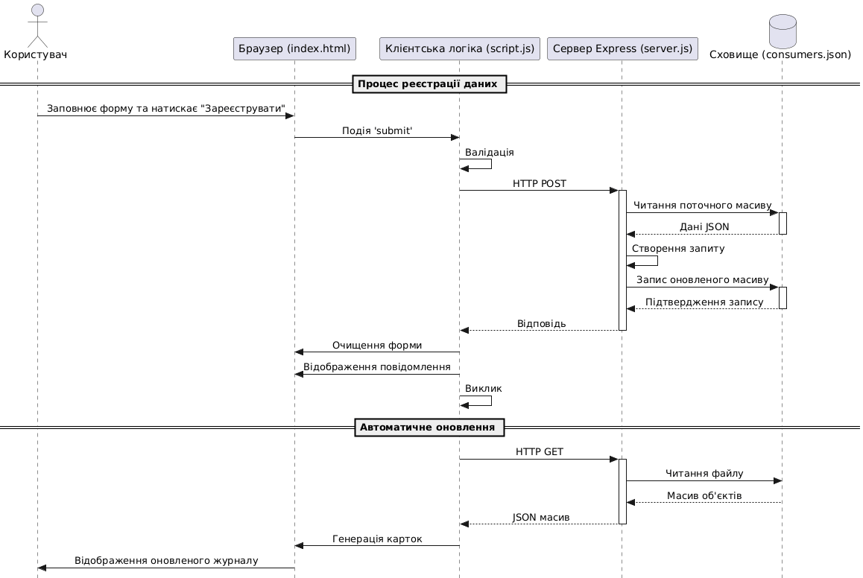
Рисунок 1
Реалізація:
server.js:
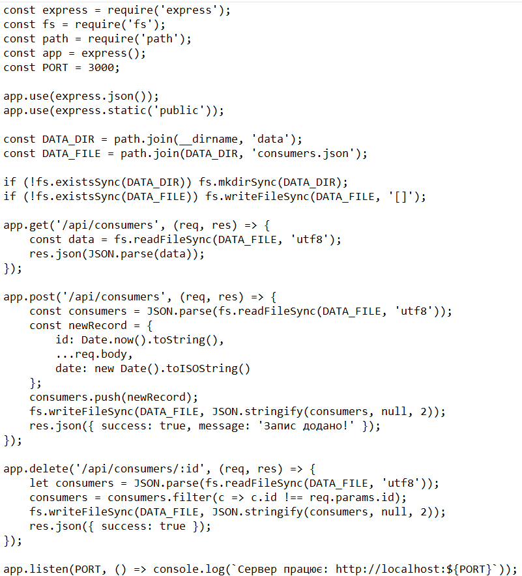
Логіка серверної частини побудована на базі середовища Node.js та фреймворку Express, що виступає в ролі високоефективного HTTP-контролера для обробки вхідних запитів. Реалізація API-маршрутів базується на методах GET та POST, які забезпечують стабільний інтерфейс між оперативною пам'яттю сервера та фізичною файловою системою. Ядром бекенд-логіки є механізм асинхронного читання та запису за допомогою вбудованого модуля fs: при отриманні запиту система проводить десеріалізацію вмісту JSON-сховища, інтегрує новий об'єкт із автоматичним присвоєнням системних метаданих (унікальний ID на основі timestamp та ISO-штамп дати) і здійснює персистентне збереження оновленого масиву на диск. Таке рішення гарантує цілісність даних споживачів та їх доступність навіть після повного перезавантаження серверного процесу.
script.js:
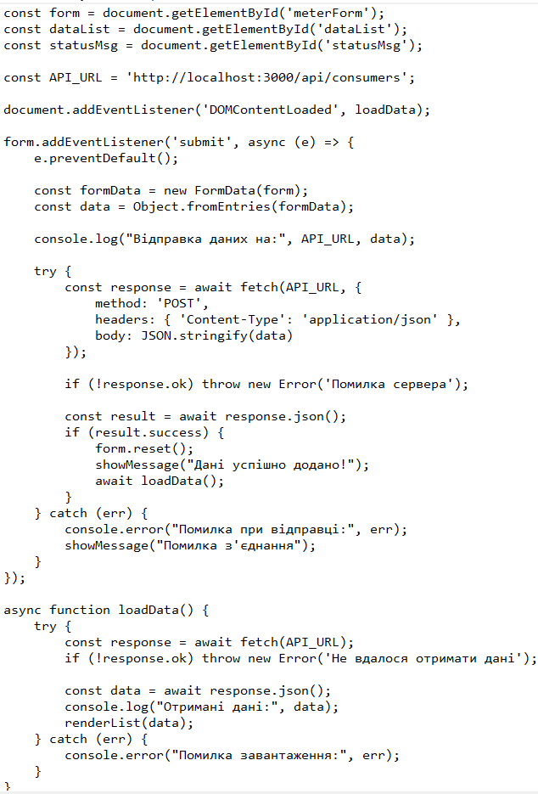
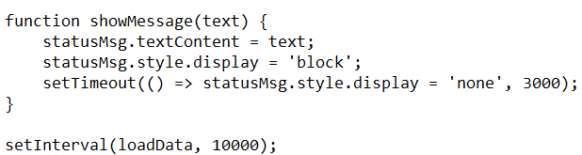
Клієнтська частина реалізована за допомогою Fetch API та динамічного маніпулювання DOM-деревом, що дозволяє реалізувати концепцію Single Page Application. Функціональний блок розпочинається з роботи генератора renderList, який трансформує сирі дані з сервера у графічні картки споживачів за допомогою методів .map() та .join(''), автоматично застосовуючи кольорову індикацію залежно від обраного типу ресурсу. Ядром фронтенд-програми є функція обробки форми, яка реалізує алгоритм багаторівневої перевірки: від блокування стандартної поведінки браузера через e.preventDefault() до аналізу статусів відповіді сервера. Керування життєвим циклом застосунку забезпечується через систему подій та таймерів: автоматичний режим оновлення через setInterval гарантує актуальність журналу без втручання користувача, а обробник DOMContentLoaded ініціалізує первинну побудову інтерфейсу відразу після завантаження статичних ресурсів.
style.сss:
Візуальна концепція інтерфейсу базується на використанні світлої палітри з білого, синього та жовтого кольорів, що створює сучасний, чистий та професійний вигляд веб-ресурсу. Основна увага приділена впровадженню стилістики Glassmorphism для контейнерів, що реалізовано через поєднання білого напівпрозорого фону та властивості backdrop-filter: blur, що додає елементам легкості на загальному фоні.
Макетна сітка побудована за допомогою CSS Grid, яка забезпечує чітке розділення робочої зони на дві функціональні колони: форму реєстрації та динамічний журнал. Внутрішня структура кожної картки споживача контролюється за допомогою Flexbox, що дозволяє точно вирівнювати іконки та цифрові показники. Динамічність інтерфейсу підкреслюється використанням плавних переходів та специфічних CSS-класів індикації. Синій колір використовується для основних навігаційних елементів та кнопок дії, тоді як жовтий виступає як акцент для виділення важливих технічних параметрів та статусів, забезпечуючи високу контрастність та зручність зчитування інформації оператором.
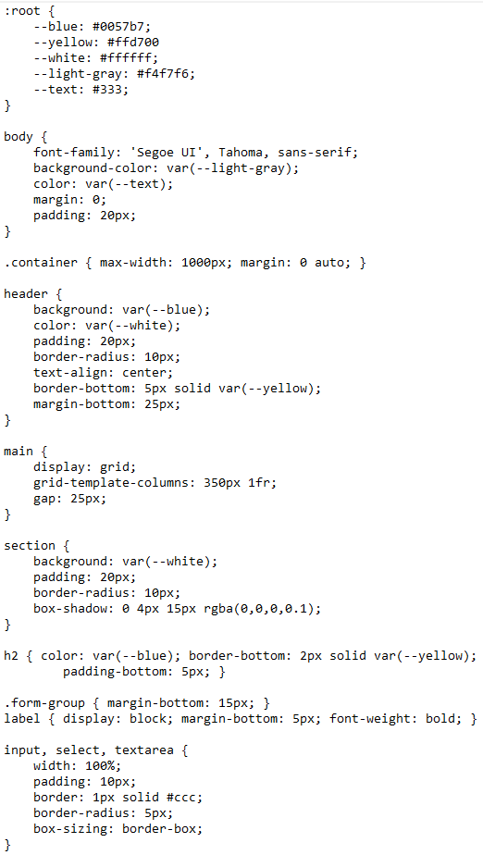
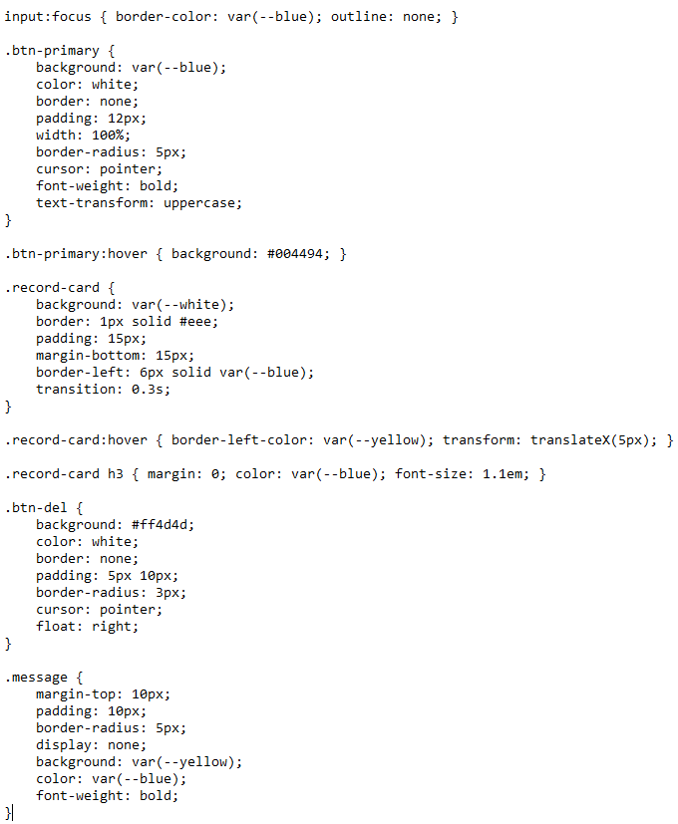
Тестування роботи застосунку:
Початковий стан сторінки
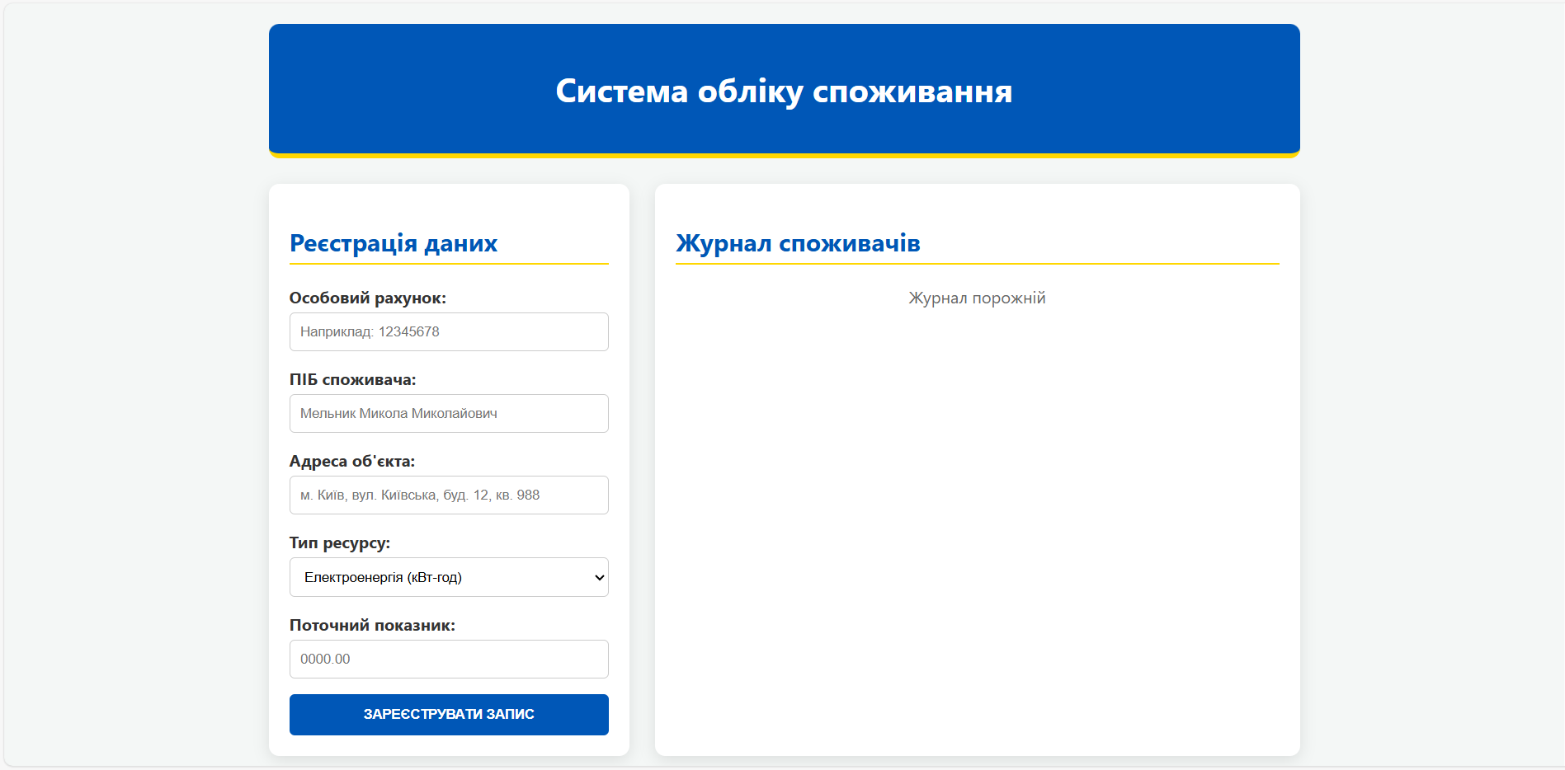
Рисунок 2
Введення тестових даних
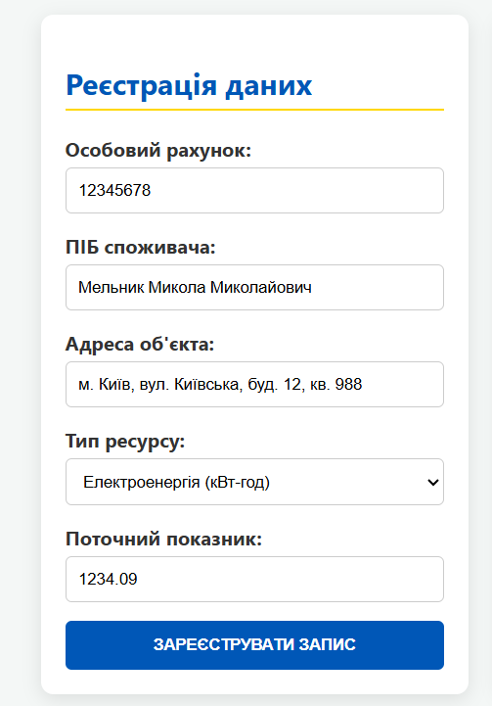
Рисунок 3
Після введення даних з’являється сповіщення про успішне введення даних або про помилку

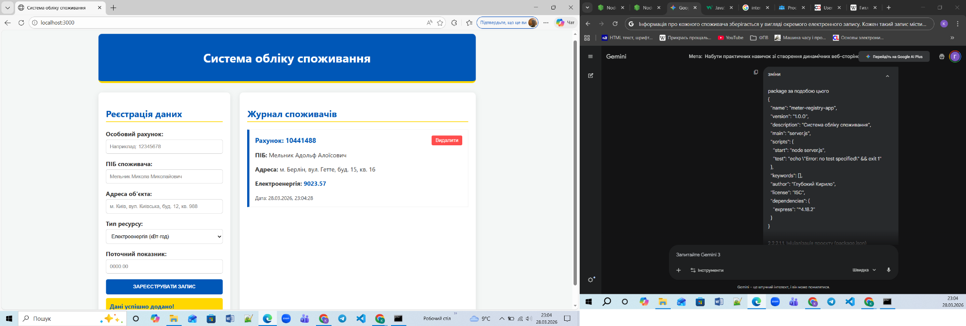
Рисунок 4
Введені дані зберігаються справа у журналі споживачів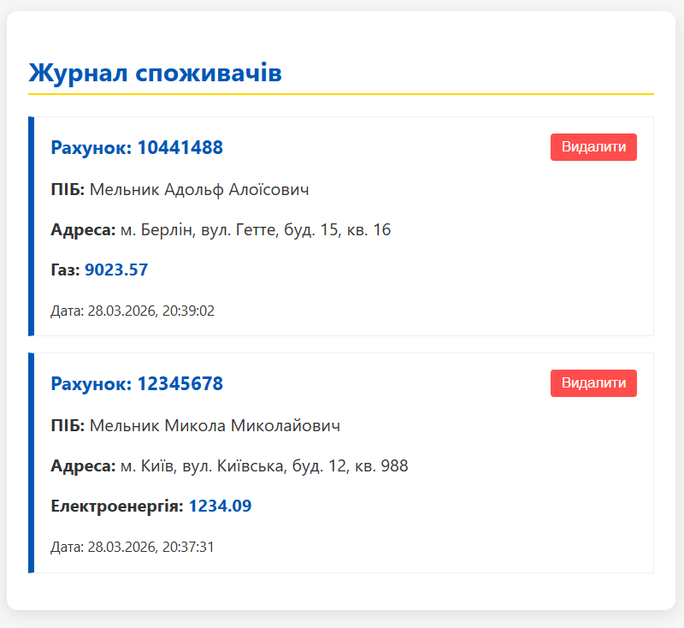
Рисунок 5
Для видалення даних необхідно підтвердити видалення у спливаючому сповіщенні
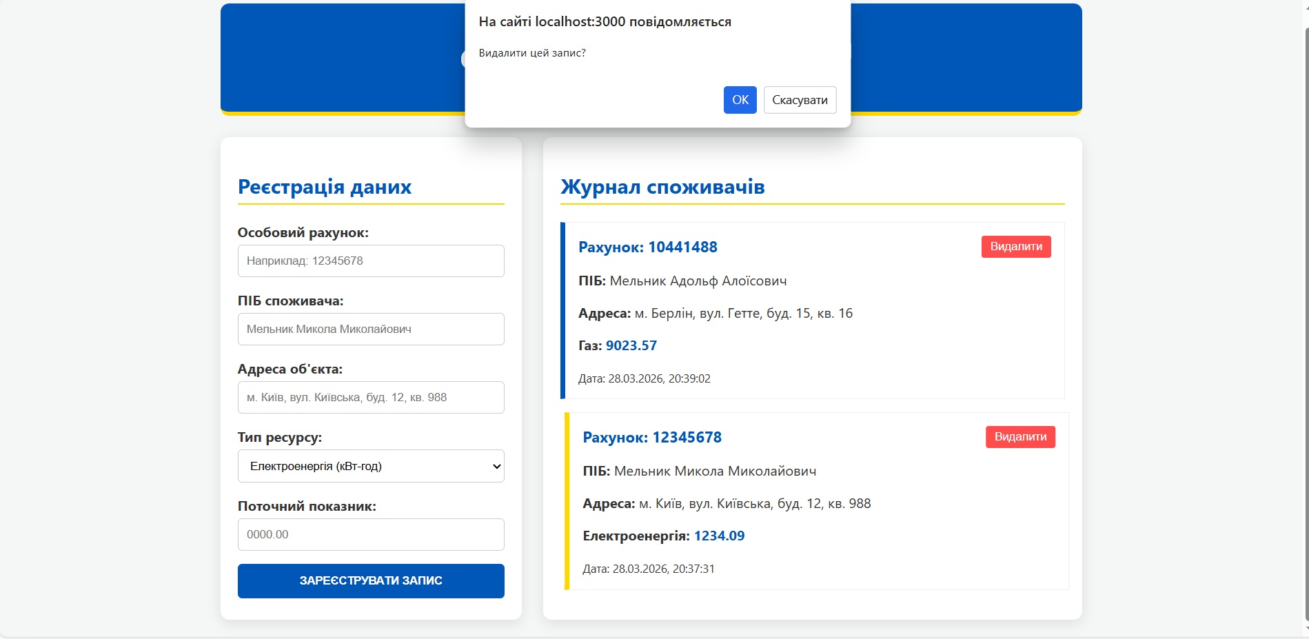
Рисунок 6
При спробі введеня некоректних даних у полі «особовий рахунок», буде виведено відповідне сповіщення, а введені дані записані у журнал не будуть доки користувач не введе корректне значення
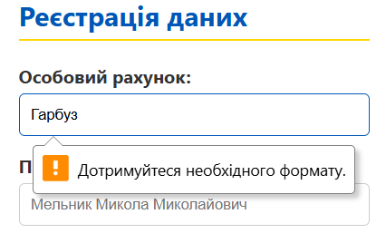
Рисунок 7

Висновок
В результаті виконання роботи було спроєктовано та реалізовано клієнт-серверний застосунок для реєстрації споживачів енергії та моніторингу показників лічильників. У ході розробки опановано методи створення семантичних HTML-форм із вбудованою валідацією даних та побудову архітектури сервера на базі Node.js і Express із використанням асинхронного читання та запису JSON-файлів. Практично реалізовано концепцію Single Page Application, де взаємодія між фронтендом та бекендом здійснюється через Fetch API, що дозволяє динамічно оновлювати журнал записів без перезавантаження сторінки. Особливу увагу приділено візуальному оформленню інтерфейсу за допомогою CSS Grid, Flexbox та стилістики Glassmorphism, що забезпечує високу ергономіку та контрастність при зчитуванні технічної інформації. Програмна логіка застосунку, побудована на системі подій та таймерів, гарантує актуальність даних у реальному часі, а впроваджена система візуальних сповіщень та колірної індикації станів робить систему інтуїтивно зрозумілою для оператора. Отримані навички роботи з повним циклом обробки даних - від введення користувачем до персистентного зберігання на сервері - є фундаментальними для створення сучасних систем обліку та моніторингу енергетичних об'єктів.

Список використаних джерел:
- JavaScript HTML DOM [Електронний ресурс]. – Режим доступу: https://w3schoolsua.github.io/js/js_htmldom.html
- Коли використовувати Flexbox, а коли CSS Grid: порівняння двох методів [Електронний ресурс]. – Режим доступу: https://mate.academy/blog/front-end-and-js/css-grid-and-flexbox
- Node.js v25.8.2 documentation [Електронний ресурс]. – Режим доступу: https://nodejs.org/docs/latest/api/
- Routing [Електронний ресурс]. – Режим доступу: https://expressjs.com/en/guide/routing.html
- Using the Fetch API [Електронний ресурс]. – Режим доступу: https://developer.mozilla.org/en-US/docs/Web/API/Fetch_API/Using_Fetch
- JavaScript JSON [Електронний ресурс]. – Режим доступу: https://www.w3schools.com/js/js_json_intro.asp

ДОДАТОК

НТУУ «КПІ» ІАТЕ ІПЗЕ ТВ-41
Повний код проекту
Листів 7

Київ 2026

index.html:
<!DOCTYPE html>
<html lang="uk">
<head>
<meta charset="UTF-8">
<meta name="viewport" content="width=device-width, initial-scale=1.0">
<title>Система обліку споживання</title>
<link rel="stylesheet" href="style.css">
</head>
<body>

<div class="container">
<header>
<h1>Система обліку споживання</h1>
</header>

<main>
<section class="registration-form">
<h2>Реєстрація даних</h2>
<form id="meterForm">
<div class="form-group">
<label>Особовий рахунок:</label>
<input type="text" name="account" placeholder="Наприклад: 12345678"
required pattern="\d{8}">
</div>

<div class="form-group">
<label>ПІБ споживача:</label>
<input type="text" name="fullName" placeholder="Мельник Микола Миколайович"
required>
</div>

<div class="form-group">
<label>Адреса об'єкта:</label>
<input type="text" name="address" placeholder="м. Київ, вул. Київська, буд. 12, кв. 988"
required>
</div>

<div class="form-group">
<label>Тип ресурсу:</label>
<select name="meterType">
<option value="Електроенергія">Електроенергія (кВт-год)</option>
<option value="Вода">Вода (м³)</option>
<option value="Газ">Природний газ (м³)</option>
</select>
</div>

<div class="form-group">
<label>Поточний показник:</label>
<input type="number" name="reading" step="0.01"
placeholder="0000.00" required>
</div>

<button type="submit" class="btn-primary">Зареєструвати запис</button>
</form>

<div id="statusMsg" class="message"></div>
</section>

<section class="data-section">
<h2>Журнал споживачів</h2>
<div id="dataList"></div>
</section>
</main>
</div>

<script src="script.js"></script>
</body>
</html>
style.css:
padding: 12px;
width: 100%;
border-radius: 5px;
cursor: pointer;
font-weight: bold;
text-transform: uppercase;
}

.btn-primary:hover { background: #004494; }

.record-card {
background: var(--white);
border: 1px solid #eee;
padding: 15px;
margin-bottom: 15px;
border-left: 6px solid var(--blue);
transition: 0.3s;
}

.record-card:hover { border-left-color: var(--yellow); transform: translateX(5px); }

.record-card h3 { margin: 0; color: var(--blue); font-size: 1.1em; }

.btn-del {
background: #ff4d4d;
color: white;
border: none;
padding: 5px 10px;
border-radius: 3px;
cursor: pointer;
float: right;
}

.message {
margin-top: 10px;
padding: 10px;
border-radius: 5px;
display: none;
background: var(--yellow);
color: var(--blue);
font-weight: bold;
}
script.js:
const form = document.getElementById('meterForm');
const dataList = document.getElementById('dataList');
const statusMsg = document.getElementById('statusMsg');

const API_URL = 'http://localhost:3000/api/consumers';

document.addEventListener('DOMContentLoaded', loadData);

form.addEventListener('submit', async (e) => {
e.preventDefault();

const formData = new FormData(form);
const data = Object.fromEntries(formData);

console.log("Відправка даних на:", API_URL, data);

try {
const response = await fetch(API_URL, {
method: 'POST',
headers: { 'Content-Type': 'application/json' },
body: JSON.stringify(data)
});

if (!response.ok) throw new Error('Помилка сервера');

const result = await response.json();
if (result.success) {
form.reset();
showMessage("Дані успішно додано!");
await loadData();
}
} catch (err) {
console.error("Помилка при відправці:", err);
showMessage("Помилка з'єднання");
}
});

async function loadData() {
try {
const response = await fetch(API_URL);
if (!response.ok) throw new Error('Не вдалося отримати дані');

const data = await response.json();
console.log("Отримані дані:", data);
renderList(data);
} catch (err) {
console.error("Помилка завантаження:", err);
}
}

function renderList(items) {
if (!items || items.length === 0) {
dataList.innerHTML = '<p style="color: #666; text-align: center;">Журнал порожній</p>';
return;
}

dataList.innerHTML = items.slice().reverse().map(item => `
<div class="record-card">
<button class="btn-del" onclick="deleteItem('${item.id}')">Видалити</button>
<div class="card-content">
<h3>Рахунок: ${item.account || '—'}</h3>
<p><strong>ПІБ:</strong> ${item.fullName || 'Не вказано'}</p>
<p><strong>Адреса:</strong> ${item.address || '—'}</p>
<p><strong>${item.meterType}:</strong> <span style="color: #0057b7; font-weight: bold;">${item.reading}</span></p>
<small>Дата: ${new Date(item.date).toLocaleString('uk-UA')}</small>
</div>
</div>
`).join('');
}

async function deleteItem(id) {
if (confirm('Видалити цей запис?')) {
try {
await fetch(`${API_URL}/${id}`, { method: 'DELETE' });
loadData();
} catch (err) {
console.error("Помилка видалення:", err);
}
}
}

function showMessage(text) {
statusMsg.textContent = text;
statusMsg.style.display = 'block';
setTimeout(() => statusMsg.style.display = 'none', 3000);
}

setInterval(loadData, 10000);
server.js:
const express = require('express');
const fs = require('fs');
const path = require('path');
const app = express();
const PORT = 3000;

app.use(express.json());
app.use(express.static('public'));

const DATA_DIR = path.join(__dirname, 'data');
const DATA_FILE = path.join(DATA_DIR, 'consumers.json');

if (!fs.existsSync(DATA_DIR)) fs.mkdirSync(DATA_DIR);
if (!fs.existsSync(DATA_FILE)) fs.writeFileSync(DATA_FILE, '[]');

app.get('/api/consumers', (req, res) => {
const data = fs.readFileSync(DATA_FILE, 'utf8');
res.json(JSON.parse(data));
});

app.post('/api/consumers', (req, res) => {
const consumers = JSON.parse(fs.readFileSync(DATA_FILE, 'utf8'));
const newRecord = {
id: Date.now().toString(),
...req.body,
date: new Date().toISOString()
};
consumers.push(newRecord);
fs.writeFileSync(DATA_FILE, JSON.stringify(consumers, null, 2));
res.json({ success: true, message: 'Запис додано!' });
});

app.delete('/api/consumers/:id', (req, res) => {
let consumers = JSON.parse(fs.readFileSync(DATA_FILE, 'utf8'));
consumers = consumers.filter(c => c.id !== req.params.id);
fs.writeFileSync(DATA_FILE, JSON.stringify(consumers, null, 2));
res.json({ success: true });
});

app.listen(PORT, () => console.log(`Сервер працює: http://localhost:${PORT}`));
package.json:
{
"name": "meter-registry-app",
"version": "1.0.0",
"main": "server.js",
"scripts": {
"start": "node server.js",
"dev": "nodemon server.js"
},
"dependencies": {
"express": "^4.18.2"
},
"devDependencies": {
"nodemon": "^3.0.1"
}
}

